Guia: Criando Uma Base de Dados & Executando Script que Cria Tabelas e outros componentes na Base
A administração de bases de dados do PostgreSQL pode ser executada de dois modos: em prompt de comando ou usando o programa aplicativo pgAdmin 4. Faça o Download no site ( https://www.enterprisedb.com/downloads/postgres-postgresql-downloads ).

Acesse o programa pgAdmin 4. | 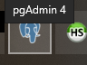ou 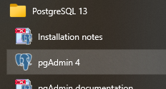
Informando a senha de acesso ao servidor pgAdmin4 | 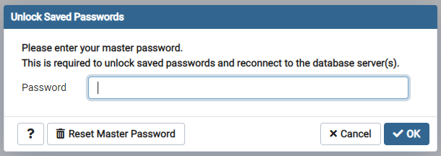
Devemos buscar os servidores que estão configurados no pgAdmin 4. Este programa permite acessar vários servidores. | 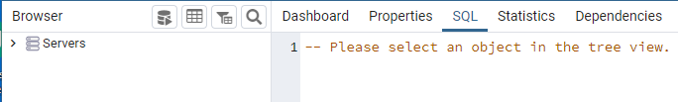
Clicando no sinal “>” na esquerda do termo Servers(1) vemos a tela que pede a senha do servidor ‘local’. | 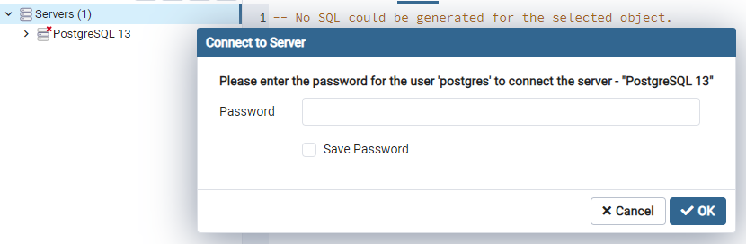
O pgAdmin 4 mostra dois painéis:  Esquerda: Navegação entre servidores, bases e componentes de bases de dados  Direita: detalhamento de um componente ou servidor escolhido.  Uma base de dados já está instalada: postgres. Ela é usada pelo programa PostgreSQL e por outros que necessitem, como o próprio pgAdmin 4. | O painel da esquerda se apresenta assim:  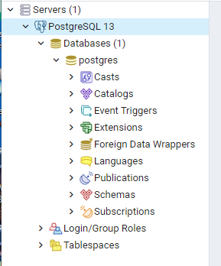
Com um clique do mouse sobre o termo Database você MARCA o componente. Dando um clique no botão secundário do mouse, escolha o item Create > Database | 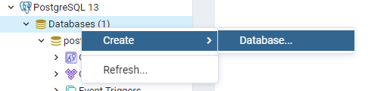
 | 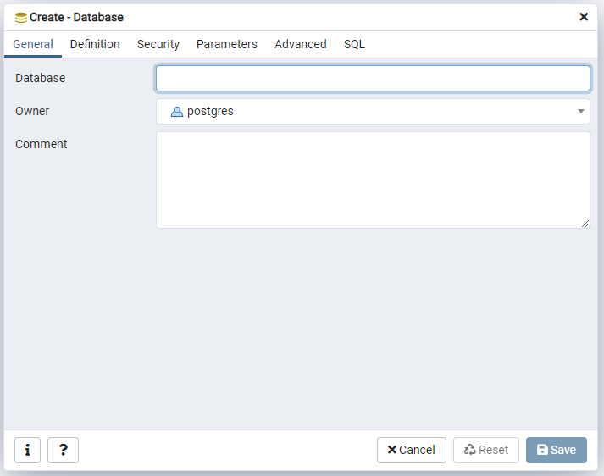
 | 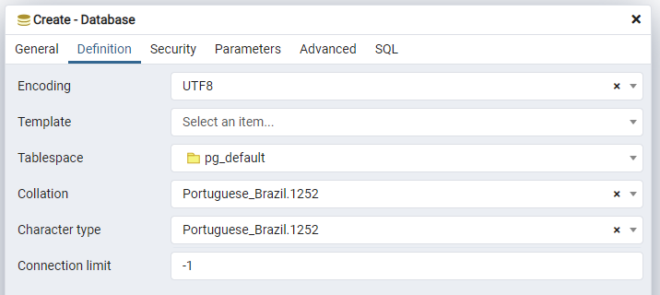
 | 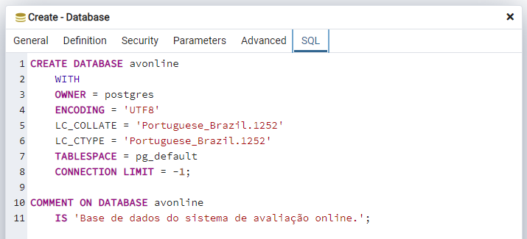
Fazendo o “REFRESH” na lista de ‘Databases’ após criar a base.  Marque ‘Databases’ a use o botão secundário do mouse para acessar o item “Refresh” no menu. Isso atualiza a lista de componentes ‘Databases’ e será feito em outras listas de componentes. Referenciamos como “Fazer um Refresh” no componente. | 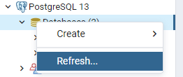
Agora é possível executar um script que cria tabelas nesta base de dados. Clique em ‘>’ na esquerda do nome da base de dados. Uma mini barra de botões fica habilitada no topo da tela. | 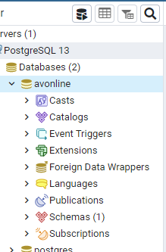
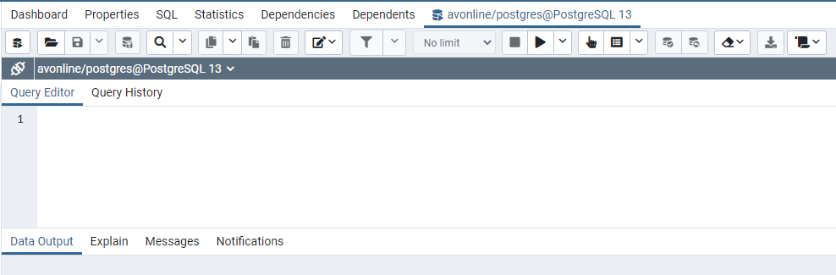
 Este item abre um gerenciador de arquivo permitindo localizar o script.
 | 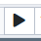Este item dispara a execução do script carregado na aba ‘Query-Tool’.
Depois de executada qualquer operação no pgAdmin 4 que atualize a base de dados é emitida uma mensagem em uma janela no lado direito na parte inferior. Esta mensagem pode aparecer em janelas de cor verde, significando que tudo deu certo ou em vermelho avisando que alguma coisa errada ocorreu. | 
 | 